Построение диаграмм и графиков в ЭТ
9 класс

Цели урока:
образовательные –
- научить учащихся представлять числовую информацию в графическом виде,
- познакомить учащихся с различными видами диаграмм в ЭТ;
- изучить алгоритм построения диаграмм;
воспитательные –
- развитие познавательного интереса, повышение мотивации учащихся путем использования нестандартных задач,
- развитие умения работать самостоятельно и в группе;
развивающие –
- развитие логического мышления, памяти, внимания,
- развитие навыков самостоятельной работы на компьютере.
Тип урока: урок изучения нового материала.
Возраст учащихся: 9 класс.
Оборудование: компьютерный класс с мультимедийным проектором, презентация урока.
Программное обеспечение: MS Excel 2003, презентация урока.
Раздаточный материал: опорные конспекты для учащихся.
План урока
- Организация класса.
- Контроль и систематизация теоретических знаний. Сообщение темы и целей урока.
- Объяснение нового материала.
- Самостоятельная работа.
- Подведение итогов урока.
- Домашнее задание.
Ход урока
- Организация класса.
На прошлых занятиях мы познакомились с основными принципами решения задач, представляемых в виде таблицы; научились осуществлять ввод и копирование данных, выполнять расчеты по формулам, использовать встроенные функции, форматировать содержимое таблицы.
Чтобы показать уровень вашей подготовленности, ответьте на вопросы теста.
- Контроль и систематизация теоретических знаний. Сообщение темы и цели урока.
Тестирование по теме «Электронные таблицы»
Учащимся предлагается тест на тему "Электронные таблицы", на выполнение – 5 минут. Тест высвечивается на экране.
1.В электронной таблице основной элемент рабочего листа – это:  1) ячейка;  2)Строка;  3)столбец;  4)формула. | 4 .Выберите верный адрес ячейки в электронной таблице:  1)11D;  2)F12;  3)АБ3;  4)В1А.
2. В электронной таблице ячейкой называют:  1)горизонтальную строку;  2)вертикальный столбец;  3)пересечение строки и столбца;  4)курсор– рамку на экране. | 5. В ячейке электронной таблицы не может находиться:  1)число;  2)текст;  3)лист;  4)формула.
3. В электронной таблице невозможно удалить:  1) строку;  2)столбец;  3) содержимое ячейки;  4) имя ячейки. | 6.Ввод формул в таблицу начинается обычно со знака:  1)$;  2)f;  3)*;  4)=.
- Объяснение нового материала. (используется презентация)
На территории нашего рабочего поселка Большое Козино располагается 3 поселения Ляхово, Костенево, п. 1 Мая. И даже основная территория поселка делится железнодорожной линией на 2 части. Как в народная молва их окрестила «Турция» и «Индия». Даже частушку сложили об этом. Кто ее знает? (воспроизводится частушка). Количество домов, находящихся на каждой из этих территорий, распределяется следующим образом. (выводится таблица на экран)
территория | Кол-во домов
Ляхово | 177
Костенево | 163
п. 1 Мая | 16
«Турция» | 1177
«Индия» | 918
Можно ли представить приведенные данные в графическом виде? (да).
Как это можно сделать? (дети дают варианты ответов)
Тема нашего урока «Работа с таблицами в Excel и построение диаграмм».
Сегодня на уроке мы повторим различные способы форматирования текста и таблиц, познакомимся с замечательным свойством электронных таблиц – это возможность графического представления числовой информации, содержащейся в таблице.
Для этого существует специальный графический режим работы табличного процессора. В графическом режиме можно строить диаграммы различных типов, что придаёт наглядность числовым зависимостям. В частности диаграммы используются для наглядного представления данных, полученных в результате статистического исследования.
Диаграмма – это представление данных таблицы в графическом виде, которое используется для анализа и сравнения данных.
Диаграммы являются средством наглядного представления данных и облегчают выполнение сравнений, выявление закономерностей и тенденций данных.
Типы диаграмм. Для представления данных в различной форме существует много типов диаграмм. Для каждого набора данных важно правильно подобрать тип создаваемой диаграммы.
- Круговая диаграмма служит для сравнения нескольких величин в одной точке. Особенно полезна, если величины в сумме составляют нечто целое (100%). Круговые диаграммы удобно использовать для наглядного изображения соотношения между частями исследуемой совокупности. Если в результат статистического исследования представлен в виде таблицы относительных частот, то для построения круговой диаграммы «в ручную» круг разбивается на сектора, центральные углы которых пропорциональны относительным частотам, определённым для каждой группы данных
Круговая диаграмма сохраняет свою наглядность и выразительность лишь при небольшом числе частей совокупности
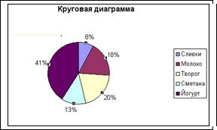
- Столбчатая диаграмма служит для сравнения нескольких величин в нескольких точках. Столбчатые диаграммы используют тогда, когда хотят проиллюстрировать динамику изменения данных во времени или распределения данных, полученных в результате статистического исследования. Если в ходе статистического исследования проведена группировка одинаковых данных и для каждой группы указана соответствующая частота (или относительная частота) то при построении столбчатой диаграммы «в ручную» каждая группа изображается на столбчатой диаграмме прямоугольником, высота которого при выбранном масштабе равна соответствующей частоте (или относительной частоте).
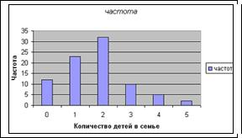
- Гистограмма (разновидность столбчатых диаграмм) служит для изображения интервальных рядов данных , она представляет собой ступенчатую фигуру, составленную из сомкнутых прямоугольников. Основание каждого прямоугольника равно длине интервала, а высота – частоте или относительной частоте. В отличие от обычной столбчатой диаграммы, основание прямоугольников выбираются не произвольно, а строго определены длинной интервала.
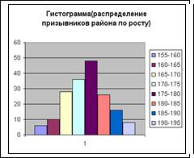
- Полигон. (график) С помощью полигона часто иллюстрируют динамику изменения статистических данных во времени. Для построения полигона отмечают в координатной плоскости точки, абсциссами которых служат моменты времени, а ординатами- соответствующие им статистические данные. Соединив последовательно эти точки отрезками, получают ломанную, которую называют полигоном. Графики выбирают в тех случаях, когда хотят отобразить изменение данных за равные промежутки времени.

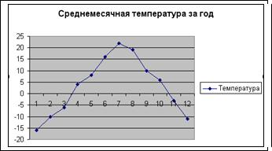

Создание диаграмм с помощью Мастера диаграмм. Для создания диаграмм в программе Excel существует Мастер диаграмм. Это средство состоит из набора интерактивных диалоговых окон, которые проведут через весь процесс построения необходимой диаграммы. Технологию построения диаграммы проследим на примере следующей задачи:
На основе изучения вопроса о количестве детей в семьях, проживающих в стране, была составлена таблица частот:
Количество детей | 0 | 1 | 2 | 3 | 4 | 5
Частота | 12 | 23 | 32 | 10 | 5 | 2
Алгоритм построения
1) Заполнить таблицу.
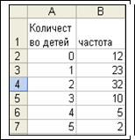
2) Выделить Диапазон, в нашем случае (B1:B7), на панели инструментов вверху найти кнопку Мастер диаграмм  или Вставка Диаграмма
3)Определить тип диаграммы, в нашем случае
Стандартные Гистограмма
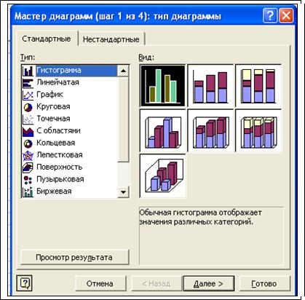
4) Щелчок на кнопке Далее.
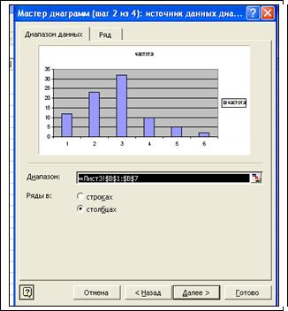
5) Выбрать вкладку Ряд —>Имя нажать кнопку и выделить в таблице Диапазон A2:A7 , снова нажать кнопку , затем щелчок на кнопке Далее
6)Вкладка Заголовки – вводим названия диаграммы и подписи осей;
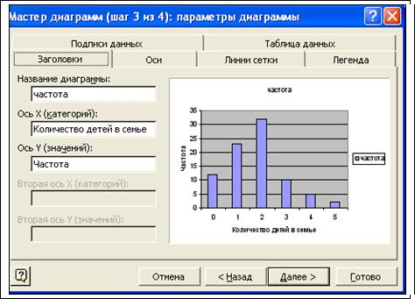
7)Щелчок на кнопке Далее.
8)Выбор места размещения (отдельный или имеющийся).
9)Щелчок на кнопке Готово.
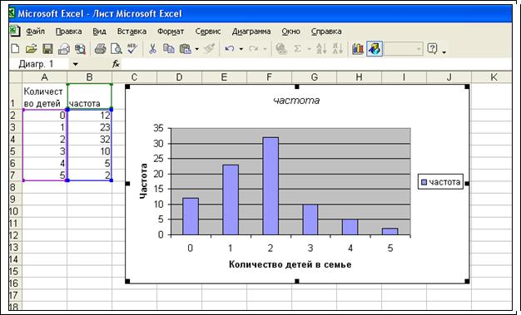
Диаграмма построена.
Аналогично строятся другие типы диаграмм.
Редактирование диаграммы. Если построенная Мастером диаграмма нуждается в доработке или исправлениях, их можно внести, вызвав Контекстное меню для форматируемого элемента и выбрав соответствующую команду.
- Самостоятельная работа.
Дети делятся на 3 группы. Практическая работа № 3.4. (стр 220 Учебник «Информатика и ИКТ» 9 кл.)
После выполнения работы каждая группа попытается изменить тип диаграммы и ответить: Какая из них смотрибильнее.

Подведение итогов. Итак, мы сегодня отработали построение и чтение диаграмм.
Давайте сформулируем алгоритм построения диаграмм. Расположите приведенные прямоугольники в правильном порядке.
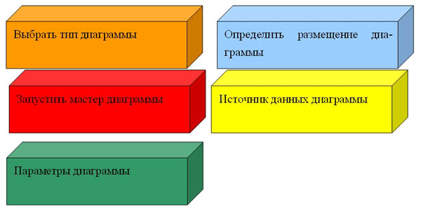
Мы построили лестницу и сегодня каждый из вас поднялся на новую ступень своего развития! Сегодня на уроке оценки получили следующие ученики: … (Назвать учеников, успешно справившихся с заданиями). Молодцы!
- Домашнее задание. (работа в группах).
№ 1
Построить по данным таблицу и диаграмму, объяснить, что показывает ваша диаграмма, и почему вы выбрали именно этот тип диаграммы для данных показателей.
1) В Южной Америки самый высокий водопад - Анхель, его высота 1054 м. В Евразии самым высоким является водопад Утигард – 610 м. В Африке – Тугела, его высота 933 м. В Северной Америке самым высоким является водопад Йосемитский, его высота – 727 м. (Цилиндрическую диаграмму)
2) Площадь мировых океанов такова: Тихий океан - 178 684 тыс. кв. м., Атлантический - 91 655 тыс. кв. м., Индийский - 76 174 тыс. кв. м., Северный – Ледовитый - 14 756 тыс. кв. м.
(чтобы лучше представить себе соотношение площадей четырех океанов Земли, данные таблицы удобно отобразить в виде круговой диаграммы).
3) Месячная прибыль фирмы BEC (Barnaul Electric Company) производящей персональные компьютеры за 6 месяцев 2003 года следующая март – 11051$, апрель 11800$, май – 14000$, июнь - 14918$, июль – 16487$, август – 18600$ (Построить график роста прибыли).
4) Александр I правил 24 года, Николай I правил30 лет, Александр II правил 26 лет, Александр III правил 13 лет, Николай II правил 23 года. Построить диаграмму из которой будет видно, кто сколько лет был у власти (гистограмму).
5) Состав воздуха следующий: содержание Азота – 77 %, Кислорода – 22 %, Других газов – 1 %. Построить диаграмму из которой будет видно содержание газов в воздухе.
№ 2 (всем) построить диаграмму количества домов по территории МО «р.п. Большое Козино» (вид выбрать самостоятельно).
- Спасибо за урок!

